**Национальный исследовательский университет компьютерных технологий, механики и оптики**

**Факультет ПИиКТ**

**Программирование. Лабораторная работа №2**

Вариант № 9753

Работу выполнил: Шерстобитов А.В.

Группа: P3121

Преподаватель: Петренко Н.А.

Город: Санкт-Петербург

2022 год

Задание:

На основе базового класса Pokemon написать свои классы для заданных видов покемонов. Каждый вид покемона должен иметь один или два типа и стандартные базовые характеристики:

* очки здоровья (HP)
* атака (attack)
* защита (defense)
* специальная атака (special attack)
* специальная защита (special defense)
* скорость (speed)

1. Классы покемонов должны наследоваться в соответствии с цепочкой эволюции покемонов. На основе базовых классов PhysicalMove, SpecialMove и StatusMove реализовать свои классы для заданных видов атак.
2. Атака должна иметь стандартные тип, силу (power) и точность (accuracy). Должны быть реализованы стандартные эффекты атаки. Назначить каждому виду покемонов атаки в соответствии с вариантом. Уровень покемона выбирается минимально необходимым для всех реализованных атак.
3. Используя класс симуляции боя Battle, создать 2 команды покемонов (каждый покемон должен иметь имя) и запустить бой.

Базовые классы и симулятор сражения находятся в jar-архиве.

Информацию о покемонах, цепочках эволюции и атаках можно найти на сайтах http://poke-universe.ru, http://pokemondb.net, http://veekun.com/dex/pokemon

Покемоны и их атаки: 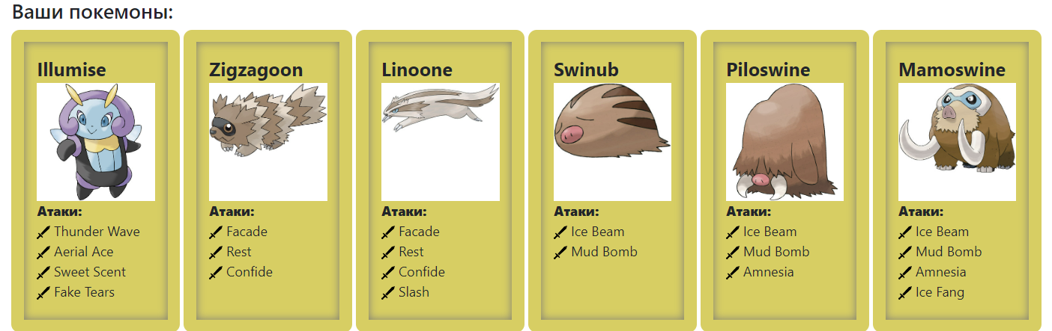

Диаграмма классов:

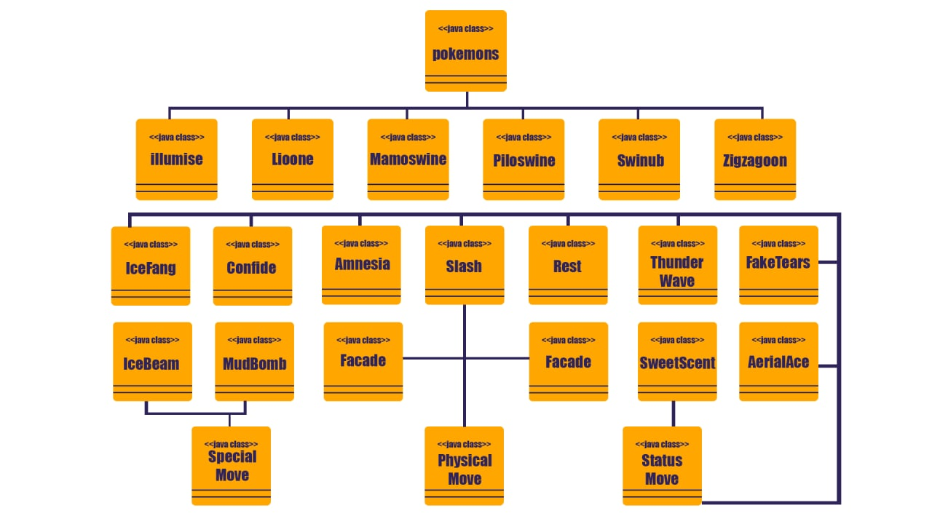

Исходный код программы: https://github.com/lilsher?tab=repositories

Результат работы программы:

Illumise Cocunut из команды синих вступает в бой!

Zigzagoon BRUSH из команды желтых вступает в бой!

Illumise Cocunut does ThunderWave.

Zigzagoon BRUSH does Confide.

Illumise Cocunut does FakeTears.

Zigzagoon BRUSH does Rest.

Zigzagoon BRUSH засыпает

Illumise Cocunut does ThunderWave.

Illumise Cocunut does FakeTears.

Zigzagoon BRUSH does Confide.

Illumise Cocunut does SweetScent.

Zigzagoon BRUSH does Rest.

Zigzagoon BRUSH засыпает

Illumise Cocunut does ThunderWave.

Zigzagoon BRUSH does Rest.

Zigzagoon BRUSH засыпает

Illumise Cocunut does ThunderWave.

Illumise Cocunut does ThunderWave.

Illumise Cocunut does SweetScent.

Zigzagoon BRUSH does Rest.

Zigzagoon BRUSH засыпает

Illumise Cocunut does SweetScent.

Illumise Cocunut does SweetScent.

Illumise Cocunut does FakeTears.

Zigzagoon BRUSH does Facade.

Illumise Cocunut теряет 7 здоровья.

Illumise Cocunut теряет 7 здоровья.

Illumise Cocunut теряет сознание.

Linoone UFF из команды синих вступает в бой!

Linoone UFF does Facade.

Zigzagoon BRUSH теряет 8 здоровья.

Zigzagoon BRUSH теряет 8 здоровья.

Zigzagoon BRUSH теряет сознание.

Swinub OFHFH из команды желтых вступает в бой!

Linoone UFF does Slash.

Swinub OFHFH теряет 1 здоровья.

Swinub OFHFH does IceBeam.

Linoone UFF теряет 10 здоровья.

Linoone UFF does Slash.

Swinub OFHFH теряет 1 здоровья.

Swinub OFHFH does MudBomb.

Linoone UFF теряет 8 здоровья.

Linoone UFF теряет сознание.

Mamoswine tototo из команды синих вступает в бой!

Mamoswine tototo does MudBomb.

Swinub OFHFH теряет 5 здоровья.

Swinub OFHFH does MudBomb.

Mamoswine tototo теряет 6 здоровья.

Mamoswine tototo does MudBomb.

Swinub OFHFH теряет 5 здоровья.

Swinub OFHFH теряет сознание.

Piloswine hohoho из команды желтых вступает в бой!

Mamoswine tototo does IceBeam.

Piloswine hohoho теряет 10 здоровья.

Piloswine hohoho does IceBeam.

Mamoswine tototo теряет 9 здоровья.

Mamoswine tototo теряет сознание.

В команде синих не осталось покемонов.

Команда желтых побеждает в этом бою!

Вывод:

В процессе выполнения данной работы я познакомился с базовыми принципами ООП. Я узнал, как создавать классы и конструкторы не по умолчанию, как наследовать классы, как переопределять методы, для чего нужны ключевые слова this и super, для чего нужны модификаторы доступа.